**13.10.2020.**

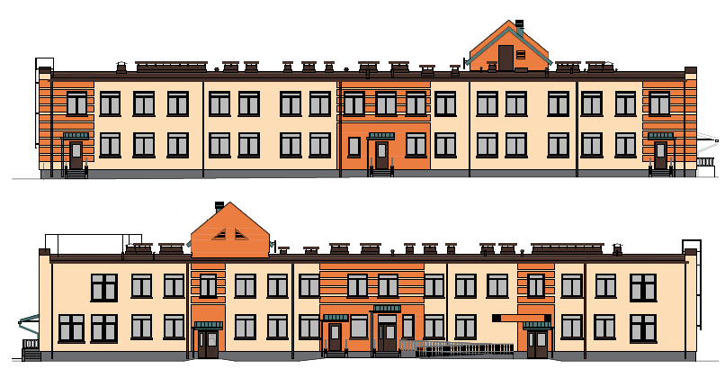**CFLA piešķir līdzfinansējumu Daugavpils pilsētas 12.pirmsskolas izglītības iestādes ēkas Muzeja ielā 10 siltināšanai**

2020.gada 12.oktobrī starp Daugavpils pilsētas domi un Centrālo finanšu un līgumu aģentūru (CFLA) tika noslēgta vienošanās par Eiropas Savienības fonda projekta Nr. 4.2.2.0/18/I/006 “Energoefektivitātes paaugstināšana Daugavpils pilsētas pirmsskolas izglītības iestādē Nr. 12, Muzeja ielā 10” īstenošanu.

Projekts īstenots atbilstoši darbības programmas „Izaugsme un nodarbinātība” 4.2.2. specifiskā atbalsta mērķa “Atbilstoši pašvaldības integrētajām attīstības programmām sekmēt energoefektivitātes paaugstināšanu un atjaunojamo energoresursu izmantošanu pašvaldību ēkās” prasībām.

**Projekta mērķis** ir veicināt Daugavpils pilsētas pirmsskolas izglītības iestādē Nr.12, Muzeja ielā 10 energoefektivitātes paaugstināšanu, samazinot primārās enerģijas patēriņu.

Projekta ietvaros nosiltinās ēkas ārsienas, pamatu, grīdas uz grunts un jumta pārsegumu, nomainīs logus un ārdurvis, rekonstruēs apkures sistēmu un siltummezglu, izbūvēs ventilācijas sistēmu, uzstādot rekuperācijas iekārtas, ierīkos energoefektīvo apgaismojumu un uzstādīs saules kolektorus karstā ūdens sagatavošanai. Līdz ar to projekta realizācijas rezultātā tikssamazināts primārās enerģijas patēriņš, sekmējot ilgtermiņā energoefektivitātes paaugstināšanu un pašvaldības izdevumu samazināšanos par siltumapgādi, kā arī sasniegtas energoefektivitātes prasības atbilstoši Latvijas būvnormatīvā LBN 002-19 “Ēku norobežojošo konstrukciju siltumtehnika”.

**Projekta īstenošanas ilgums** ir 24 mēneši no vienošanās parakstīšanas dienas.

**Projekta kopējās izmaksas: EUR 1 623 204.40,** no tām

* **attiecināmās izmaksas EUR 822 760.99,**

699 346.84 EUR – ERAF līdzekļi (85%);

37 024.24 EUR – Valsts budžeta dotācija (4.5%);

86 389.91 EUR – pašvaldības līdzekļi (10.5%).

* **neattiecināmās izmaksas EUR 575 118.24.**

Attīstības departamenta Projektu nodaļas vecākā eksperte projekta jautājumos Helēna Trošimova

